
Mein Plastik-Tagebuch

Gegenstände aus Plastik, die ich nutze | Wie oft landet es im Müll?
 | mind. 1mal am Tag | mind. 1mal in der Woche | sehr selten
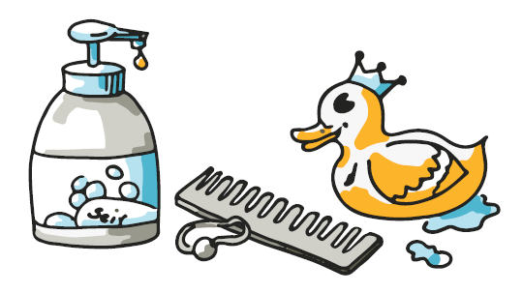 |  | 